Activity Pack
Session 4
Activity 1: Quiz

 | VRAI | FAUX
1. Jeanne habite en Algérie.
2. Jeanne et sa famille habitent à la montagne.
3. Omar dit que les Arabes veulent l’indépendance.
4. La ville d’Alger est dangereuse à cause de la guerre

5. La famille de Jeanne est contente.

6. Les écoles sont ouvertes.

7. Le gouvernement français signe un accord avec les Arabes pour finir la guerre.

8. Jeanne et sa famille doivent quitter l’Algérie pour la France.

Activity 2: Match the story to the images! Put the correct number in the box.
1. Au début, Jeanne et sa famille sont au port en Algérie
2. Jeanne parle de sa famille. Le gouvernement français a donné une ferme à son arrière-grand-père. Les Arabes travaillent pour la famille.
3. Les Arabes sont en colère parce que la terre leur appartenait avant.
4. Jeanne a une bonne vie, mais son ami arabe Omar a une vie difficile.
5. Les Arabes et les Français sont en conflit. Il y a des bombes dans la ville. Jeanne a peur.
6. Le gouvernement signe un accord avec les Arabes pour finir la guerre.
7. La famille de Jeanne doit partir pour la France parce que c’est dangereux. Ils ne veulent pas quitter L’Algérie.

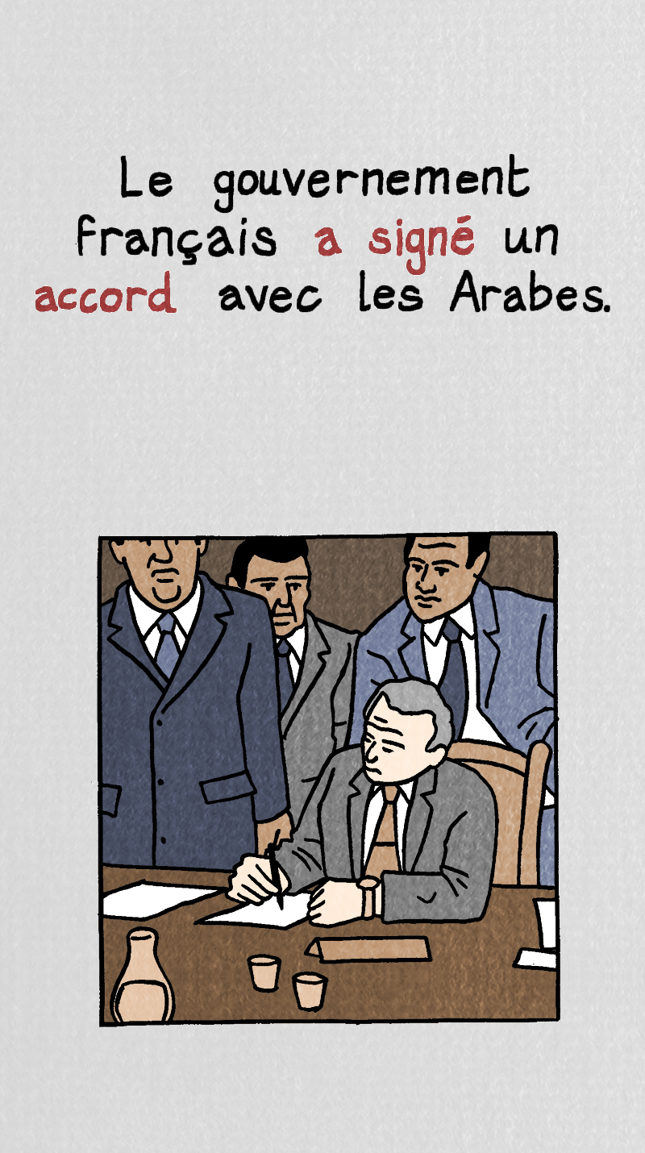

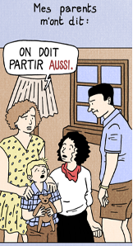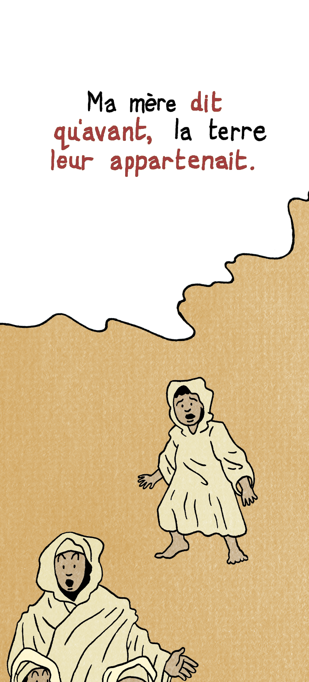
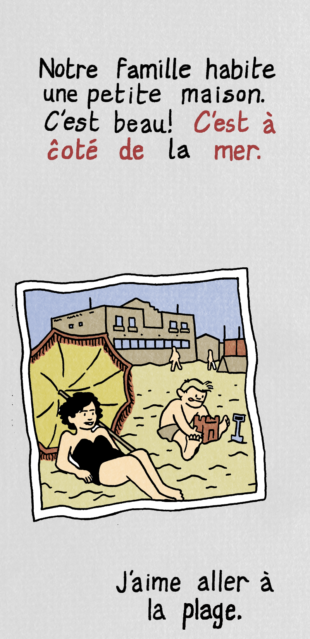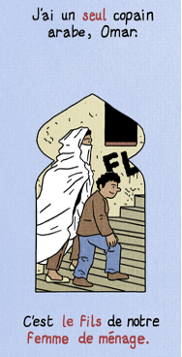

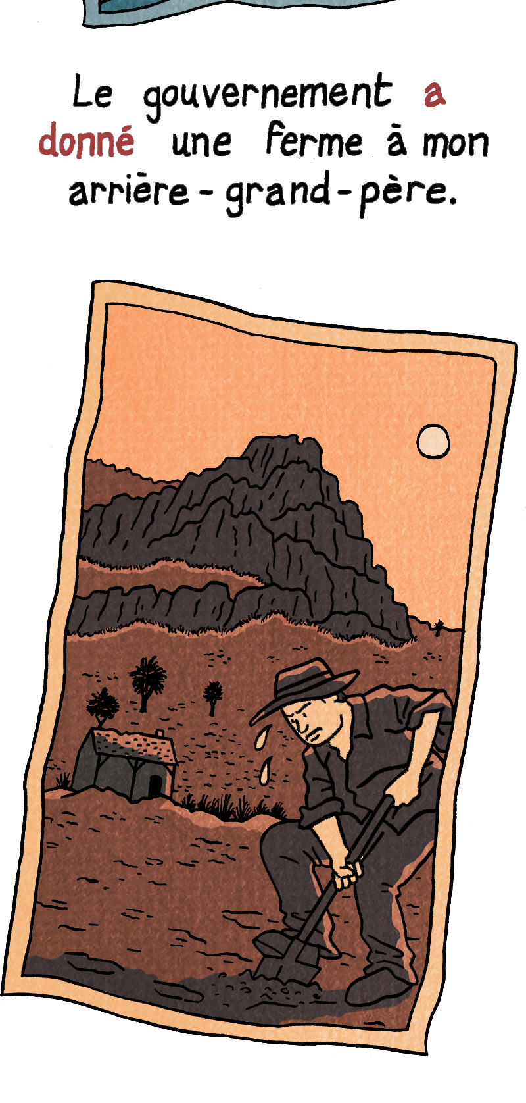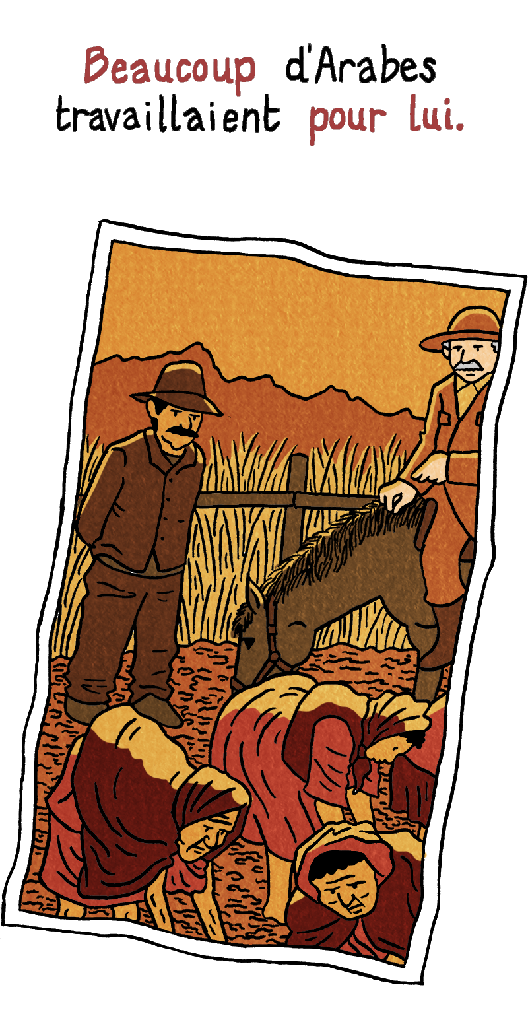

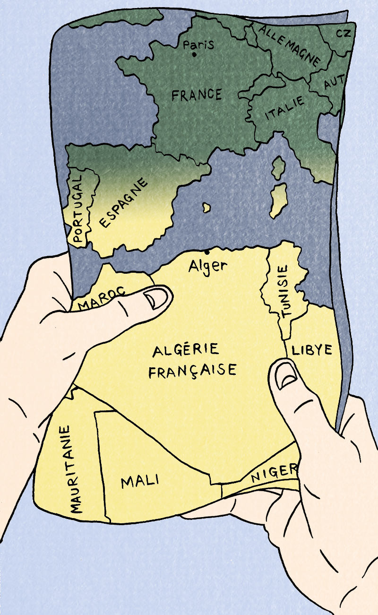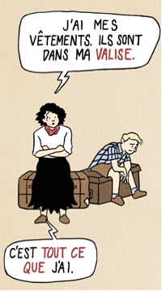
Activity 3: L’Avenir

Join up the sentences to make future statements about what might happen next. There might be more than one possible answer – you choose what happens! Write them out in their completed form and translate them into English.

1. Jeanne va…
2. Omar va…
3. Les parents de Jeanne vont…
5. Les Algériens vont…

a. rester en Algérie
b. déménager en France
c. rester en contact avec Omar/Jeanne
d. Trouver un travail en France
e. vivre avec sa famille en Algérie
f. être content(e)(s)
g. être triste(s)

